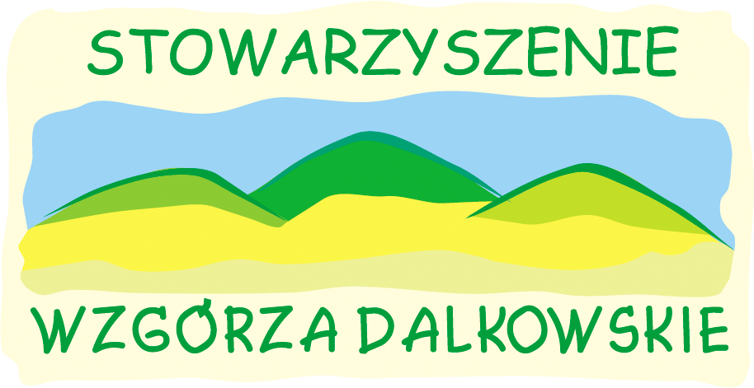

WZÓR KARTY ROZLICZENIA WKŁADU NIEFINANSOWEGO RZECZOWEGO

Lp. | Nazwa rzeczy/przedmiotu/pomieszczenia użyczonego na potrzeby realizacji projektu | Sposób wyceny | Jednostka miary | Cena jednostkowa | Razem | Podpis osoby użyczającej
1
2
3
4
5

dofinansowano ze środków Programu Działaj Lokalnie Polsko-Amerykańskiej Fundacji Wolności realizowanego przez Akademię Rozwoju Filantropii w Polsce
oraz Ośrodek Działaj Lokalnie Stowarzyszenie Wzgórza Dalkowskie.

Np. sala na zajęcia, teren na imprezę integracyjną, projektor/komputer do prowadzenia zajęć itp.
Sposób dokonania kalkulacji użyczającej rzeczy, np. w przypadku sali za szkolenie będącej własnością gminy, obecnie obowiązująca stawka wynajmu sali, na podstawie Zarządzenia Wójta/Burmistrza.
Np. sztuka/godzina/miesiąc/ komplet/pakiet/zestaw itp.
Podpisuje właściciel rzeczy/przedmiotu/pomieszczenia, w przypadku np. sali będącej własnością gminy, podpisuje osobowa upoważniona w urzędzie, tzn. Wójt/Burmistrz lub osoba posiadająca w urzędzie pieczątkę z upoważnienia Wójt/Burmistrz

